一般来说，/etc/oraInst.loc文件里会记录oracle的路径，如  
[oracle@ruby ~]$ cat /etc/oraInst.loc   
inventory_loc=/u01/app/oraInventory  
inst_group=oinstall  
然后/u01/app/oraInventory/ContentsXML/inventory.xml里记录了你安装的所有oracle产品的目录信息

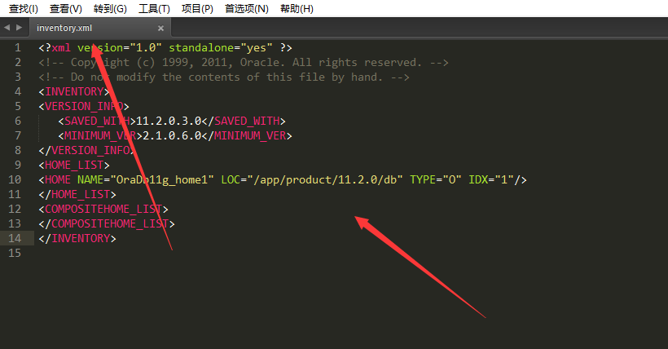  
oracle用户家目录中的.bash_profile中在安oracle时会设置环境变量的，里面有$ORACLE_BASE和$ORACLE_HOME  
[oracle@ruby ~]$ echo $ORACLE_HOME  
在$ORACLE_HOME/OPatch里，执行$./opatch lsinventory能看到oracle版本、家目录等信息